Posmkāji – izplatītākais dzīvnieku tips

Skolēnam sasniedzamais rezultāts:

3. Salīdzina dažādas kukaiņu kārtas pēc ārējām pazīmēm (cietspārņi, plēvspārņi, divspārņi, zvīņspārņi, taisnspārņi) un to dzīvesveida.

Uzdevumu piemēri

3.1. Aplūko attēlu!

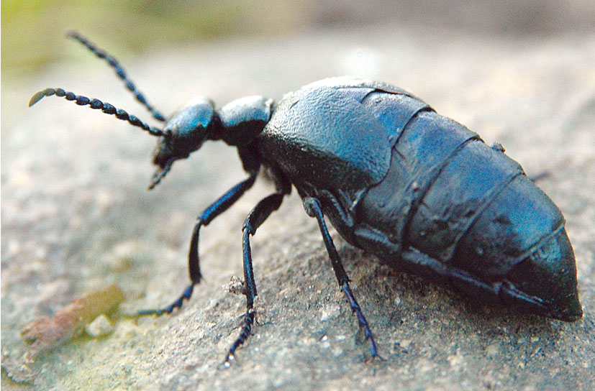

a) Pie kādas kārtas pieder šis kukainis?
b) Kāda pazīme par to liecina?

